
MANUAL DE
UNIDAD DE PLANIFICACIÓN -UPLA-

NORMAS Y PROCEDIMIENTOS

MANUAL DE NORMAS Y PROCEDIMIENTOS
UNIDAD DE PLANIFICACIÓN -UPLA-
MDNP-UPLA-02

Elaboró | Revisó | Aprobó
Jesika Alejandra Morales Hernández  Directora de la Unidad de Planificación | Licda. Celia Ruth Lémus Quevedo de Dávila  Subsecretaria Administrativa | Licda. Ana Glenda Tager Rosado  Secretaria Privada de la Presidencia  Aprobado según Acuerdo No. SPP-AI-63-2025/UDAJ del 18 de diciembre de 2025

Guatemala, 18 de diciembre de 2025

INDICE

- INTRODUCCIÓN 5
- OBJETIVOS 6
  - Objetivo General 6
  - Objetivos Específicos 6
- ÁMBITO DE APLICACIÓN 7
- BASE LEGAL 7
- NORMAS GENERALES 9
- PROCEDIMIENTOS 11
  - PROCEDIMIENTO: Elaboración del Plan Operativo Anual (POA), Plan Estratégico Institucional (PEI) y Plan Operativo Multianual (POM) 11
    - Objetivo del procedimiento 11
    - ALCANCE 11
    - Normas específicas 11
    - Descripción del procedimiento 12
    - Diagrama de flujo: Elaboración del POA, PEI y POM 15
  - PROCEDIMIENTO: Programación Cuatrimestral de Metas Físicas 16
    - Objetivo del procedimiento 16
    - ALCANCE 16
    - Normas específicas 16
    - Descripción del procedimiento 17
    - Diagrama de flujo: Programación Cuatrimestral de Metas Físicas 18
  - PROCEDIMIENTO: Ejecución Mensual de Metas Físicas 19
    - Objetivo del procedimiento 19
    - ALCANCE 19
    - Normas específicas 19
    - Descripción del procedimiento 20
    - Diagrama de flujo: Ejecución Mensual de Metas Físicas 22
- SIMBOLOGIA 24
- ACRÓNIMOS 25
- GLOSARIO 26
- ANEXOS 29
ANEXO 1: Formato de Solicitud de Información para POA, PEI y POM 29
ANEXO 2: Formato de Presentación de Información por Unidades FORMATO 32
ANEXO 3: Formato de Informe de Ejecución Mensual 36
ANEXO 4: Lista de Verificación de Calidad de Información 39

INTRODUCCIÓN
El Manual de Normas y Procedimientos ha sido elaborado como una herramienta administrativa fundamental para la Unidad de Planificación de la Secretaría Privada de la Presidencia, diseñado para servir como guía práctica y comprensible en la correcta ejecución de las funciones asignadas a esta unidad.

Al estar clasificado como un Manual Específico, presenta de forma detallada los pasos, fases y actividades que deben seguirse en cada procedimiento, permitiendo la estandarización del trabajo, la reducción de errores y la mejora en la eficiencia operativa. Este nivel de detalle asegura que cualquier integrante de la institución, independientemente de su experiencia o jerarquía, pueda comprender y aplicar adecuadamente los procesos establecidos.

El manual incorpora no solo la descripción textual y diagramación de cada procedimiento, sino también las normas, políticas y lineamientos que rigen la gestión de la unidad, ofreciendo así un marco normativo sólido que respalda las decisiones y acciones administrativas.

En conjunto, este documento constituye una guía integral para el desarrollo eficiente, transparente y alineado con los principios institucionales de todas las funciones y atribuciones asignadas a la Unidad de Planificación.

OBJETIVOS

Objetivo General
Establecer las normas y procedimientos que regulan el funcionamiento de la Unidad de Planificación, definiendo los procesos técnico-administrativos para la planificación, monitoreo y evaluación institucional, con el fin de orientar la ejecución de actividades y asegurar la comprensión, aplicación y estandarización de los procesos que rigen el funcionamiento de esta unidad dentro de la Secretaría Privada de la Presidencia.

Objetivos Específicos
    - Documentar de manera ordenada y estandarizada las actividades, procesos y procedimientos que se realizan en la Unidad de Planificación.

    - Delimitar las funciones y responsabilidades del personal que integra la Unidad, evitando duplicidad, omisiones y confusión en el desempeño laboral.

    - Facilitar la inducción del personal de nuevo ingreso o en proceso de rotación, proporcionando una guía clara sobre los procesos internos y normativas vigentes.

    - Fortalecer los mecanismos de control interno mediante la documentación precisa de procedimientos, promoviendo una gestión eficiente, transparente y orientada a resultados.

    - Brindar un marco de referencia normativo y técnico que respalde la toma de decisiones y la correcta aplicación de políticas institucionales en materia de planificación.

ÁMBITO DE APLICACIÓN
El presente Manual de Normas y Procedimientos tiene su ámbito de aplicación a nivel interno, en cumplimiento de la normativa y las funciones que rigen a la Unidad de Planificación de la Secretaría Privada de la Presidencia. Asimismo, está disponible como documento de consulta para la ciudadanía interesada, a través del portal oficial de esta Secretaría.

BASE LEGAL
- Constitución Política de la República de Guatemala.

- Ley del Organismo Ejecutivo, Decreto Número 114-97.

- Reglamento Orgánico Interno de la Secretaría Privada de la Presidencia, Acuerdo Gubernativo Número 87-2025.

- Distribución Analítica del Presupuesto para el ejercicio fiscal en curso.

- Guía Conceptual de Planificación y Presupuesto por Resultados para el Sector Público de Guatemala, Ministerio de Finanzas Públicas y Secretaría de Planificación y Programación de la Presidencia, Segunda Edición 2023.

- Guía Metodológica De Planificación Operativa Multianual Y Anual, SEGEPLAN.

- Normas para la Formulación Presupuestaria vigentes emitidas por el Ministerio de Finanzas Públicas.
- Decreto Número 101-97 del Congreso de la República de Guatemala, Ley Orgánica del Presupuesto y sus reformas.

- Normas Generales de Control Interno Gubernamental emitidas por la Contraloría General de Cuentas.

NORMAS GENERALES
El presente Manual de Normas y Procedimientos de la Unidad de Planificación deberá ser revisado y actualizado periódicamente por la propia Unidad y aprobado por el Secretario(a) Privado(a) de la Presidencia, con el fin de asegurar su vigencia y concordancia con la normativa legal que fundamenta las acciones de la UPLA.

La socialización y observancia del presente Manual de Normas y Procedimientos es de carácter obligatorio para todo el personal de la Unidad de Planificación, con el propósito de asegurar el cumplimiento adecuado de las funciones asignadas y la correcta ejecución de los procedimientos establecidos.

El personal que intervenga en los procedimientos descritos en este manual es corresponsable del contenido y cumplimiento del mismo, según su ámbito de competencia.

Las situaciones no previstas en el presente Manual serán resueltas por quien ocupe la Dirección de la Unidad de Planificación.

Las solicitudes formales dirigidas a la Unidad de Planificación deberán realizarse por escrito, mediante oficio o correo electrónico institucional, dirigidas a quien ocupe la Dirección de la Unidad. No obstante, podrán atenderse requerimientos o instrucciones verbales del Despacho Superior, conforme a su naturaleza, urgencia y competencia.

Los reportes, planes e informes emitidos por la Unidad de Planificación deberán ser suscritos únicamente por quien ocupe la Dirección de la unidad. En casos de ausencia temporal, esta responsabilidad podrá ser delegada a la persona formalmente designada para cubrir dicha función.

La digitalización y archivo de los documentos que ingresen o egresen de la Unidad de Planificación se realizará conforme a los lineamientos establecidos por el Despacho Superior o las instancias competentes en materia de gestión documental y archivo institucional.

Todos los plazos establecidos en este manual se computarán en días hábiles, salvo indicación contraria. En caso de urgencia debidamente justificada, quien ocupe la Dirección de la Unidad podrá autorizar la reducción de plazos.

PROCEDIMIENTOS

PROCEDIMIENTO: Elaboración del Plan Operativo Anual (POA), Plan Estratégico Institucional (PEI) y Plan Operativo Multianual (POM)

Objetivo del procedimiento:
Establecer el proceso sistemático para la elaboración, revisión y aprobación de los instrumentos de planificación institucional, garantizando su alineación con la normativa vigente y los objetivos estratégicos de la Secretaría.

Alcance:
Este procedimiento abarca desde la solicitud inicial de información hasta la presentación final a SEGEPLAN. Involucra a la Unidad de Planificación, Subsecretarías, Direcciones y Unidades administrativas.

Normas específicas:
      - Las solicitudes de información deberán realizarse con al menos 45 días calendario de anticipación al vencimiento de plazos establecidos por SEGEPLAN.
      - Las Subsecretarías y Direcciones tendrán un plazo máximo de 15 días hábiles para proporcionar la información requerida.
      - La información debe incluir: diagnóstico situacional, objetivos específicos, metas cuantificables, indicadores de gestión y presupuesto asignado.
      - Los documentos deben cumplir con los lineamientos metodológicos establecidos por SEGEPLAN y MINFIN.
      - Toda corrección solicitada deberá ser atendida en un plazo máximo de 5 días hábiles.

Descripción del procedimiento

 |  | Procedimiento: |  | Elaboración del POA, PEI y POM
 |  | Código: |  | MDNP-UPLA-02-01
 |  | Fecha: |  | Diciembre, 2025
 |  | Versión: |  | 02
Unidad administrativa: Unidad de Planificación |  | Área responsable: |  | Unidad de Planificación
Puesto responsable | Paso No. |  | Actividad
Director/a de la Unidad  de Planificación | 1 |  | Solicita por medio de oficio a las Subsecretarías, Direcciones y Unidades administrativas, la información que les corresponde para la elaboración del POA, PEI y POM, especificando formato y contenido mínimo.
Direcciones y Unidades | 2 |  | Reciben el oficio, analizan los requerimientos, generan la información solicitada siguiendo los lineamientos técnicos establecidos y la trasladan al Director/a de la Unidad de Planificación dentro del plazo establecido.
Director/a de la Unidad  de Planificación | 3 |  | Recibe la información de las Subsecretarías, Direcciones y Unidades, y revisa su contenido verificando: completitud de datos, coherencia con objetivos institucionales, viabilidad técnica y presupuestaria, cumplimiento de formatos establecidos. ¿La información cumple con todos los criterios de calidad?  - No: Elabora observaciones específicas y devuelve a las unidades para corrección dentro de 5 días hábiles. Regresa a paso 2.  - Sí: Procede con la consolidación de la información.
Director/a de la Unidad  de Planificación | 4 |  | Consolida y elabora el POA, PEI y POM con base en la información recibida, aplicando metodologías de planificación estratégica, asegurando coherencia entre instrumentos, verificando alineación con políticas públicas y validando consistencia presupuestaria con MINFIN.
Director/a de la Unidad  de Planificación | 5 |  | Ingresa en el Sistema de Planes Institucionales (SIPLAN) la información correspondiente al POA, PEI y POM, genera reportes de validación del sistema y verifica la correcta carga de todos los componentes.
Director/a de la Unidad  de Planificación | 6 |  | Elabora oficio dirigido a SEGEPLAN, adjunta documentos digitales, y traslada al Secretario/a Privado/a de la Presidencia para revisión y firma.
Secretario/a Privado/a de la Presidencia | 7 |  | Recibe y revisa los documentos verificando: cumplimiento de objetivos estratégicos institucionales, coherencia con políticas presidenciales, viabilidad de implementación. Firma el oficio de presentación y devuelve al Director/a de la Unidad de Planificación.
Director/a de la Unidad  de Planificación | 8 |  | Recibe el oficio firmado, prepara el expediente completo digital (CD), y lo remite oficialmente a SEGEPLAN dentro de los plazos establecidos, obteniendo constancia de recepción.
Director/a de la Unidad de Planificación | 9 |  | Recibe constancia de recepción de SEGEPLAN, digitaliza todos los documentos, archiva expediente completo siguiendo protocolo de gestión documental.
FIN DEL PROCEDIMIENTO

Diagrama de flujo: Elaboración del POA, PEI y POM
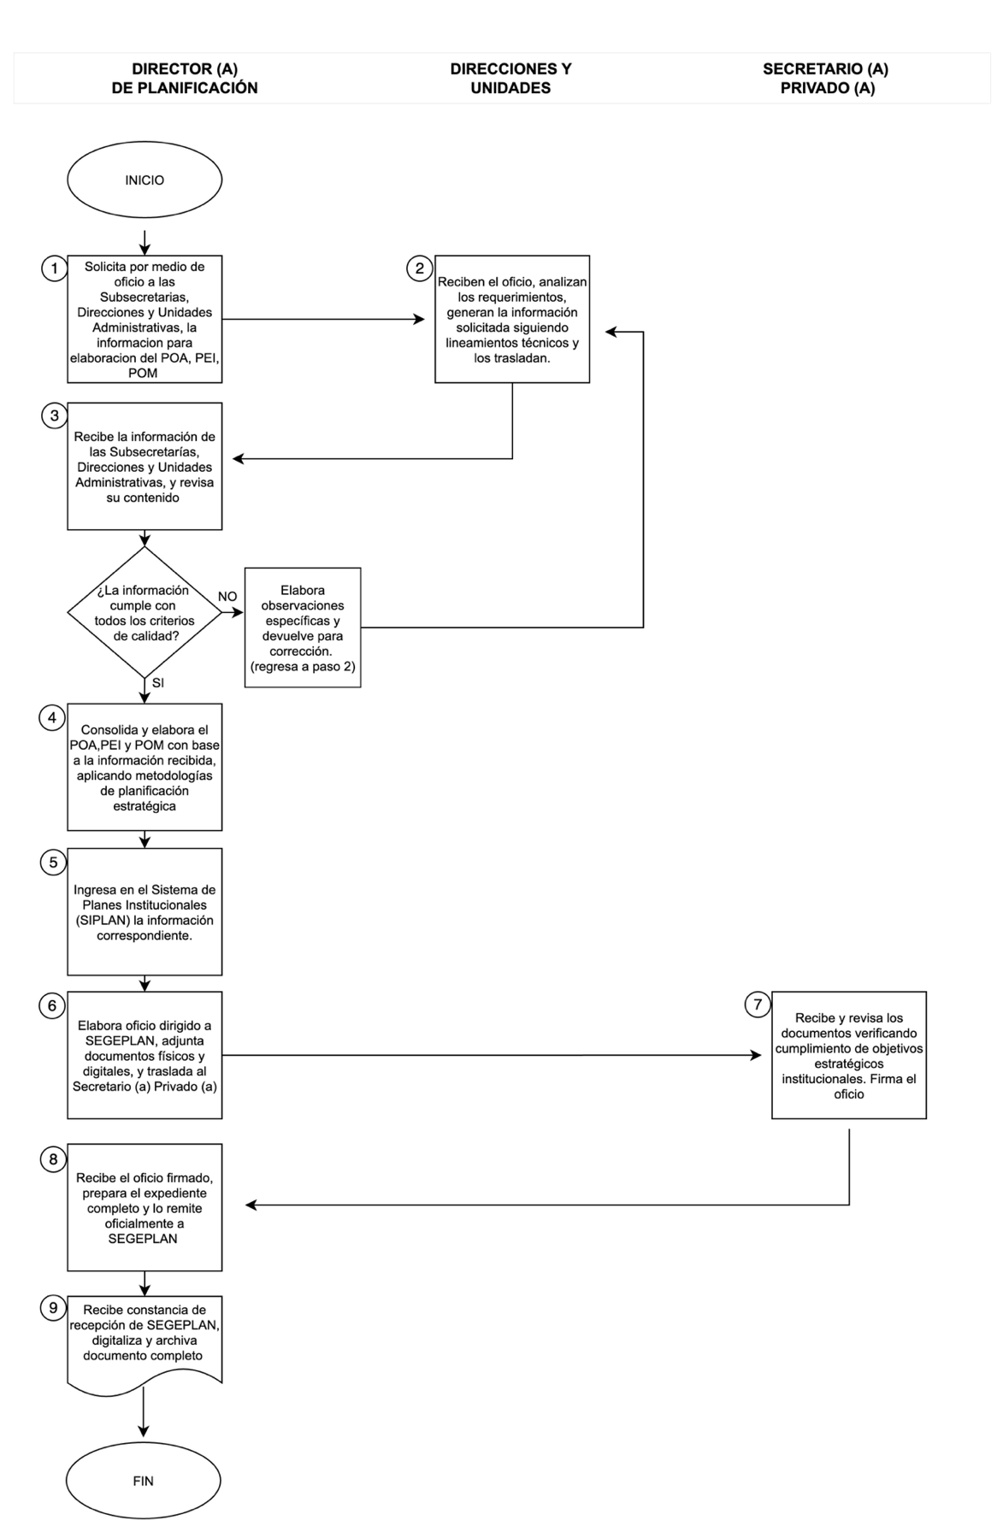

PROCEDIMIENTO: Programación Cuatrimestral de Metas Físicas

Objetivo del procedimiento:
Establecer el proceso para la programación periódica de metas físicas institucionales, para el seguimiento efectivo de los resultados.

Alcance:
Este procedimiento comprende desde la solicitud de programación hasta la presentación oficial a la DTP. Involucra a la Unidad de Planificación, Subsecretarías, Dirección Administrativa y Subsecretaría Administrativa.

Normas específicas:
      - La programación debe presentarse en los primeros 10 días hábiles de cada cuatrimestre.
      - Las metas deben ser específicas, medibles, alcanzables, relevantes y con tiempo definido.
      - Debe existir correspondencia directa entre metas físicas y asignación presupuestaria.
      - Las correcciones solicitadas deben atenderse dentro de 3 días hábiles.
      - El registro en SIGES debe completarse antes de la presentación a DTP.

Descripción del procedimiento
 |  | Procedimiento: | Programación Cuatrimestral de Metas Físicas
 |  | Código: | MDNP-UPLA-02-02
 |  | Fecha: | Diciembre, 2025
 |  | Versión: | 02
Unidad administrativa:  Unidad de Planificación |  | Área responsable: | Unidad de Planificación
Puesto  responsable | Paso No. | Actividad
Director/a de la Unidad  de Planificación | 1 | Solicita mediante oficio a las Subsecretarías y a la Dirección Administrativa la programación cuatrimestral de metas físicas, especificando: período a programar, formato requerido.
Subsecretarías y  Dirección Administrativa | 2 | Reciben solicitud y elaboran la programación cuatrimestral de metas físicas del periodo correspondiente y trasladan programación al Director(a) de la Unidad de Planificación.
Director/a de la Unidad  de Planificación | 3 | Recibe y revisa la programación cuatrimestral de metas físicas verificando:  ¿La programación cumple con todos los criterios técnicos?  - No: Elabora observaciones específicas y devuelve para corrección dentro de 3 días hábiles. Regresa a paso 2.  - Sí: Firma de recibido y procede al registro.
Director/a de la Unidad  de Planificación | 4 | Registra en SIGES la programación cuatrimestral de metas físicas, verifica integridad de datos cargados, genera reportes de validación del sistema y confirma que todos los campos obligatorios estén completos.
Director/a de la Unidad  de Planificación | 5 | Imprime el comprobante de Programación de Metas, Productos y Subproductos desde SIGES, elabora oficio de presentación dirigido a la DTP especificando el período programado y lo traslada al Subsecretario/a Administrativo/a para revisión y firma.
Director/a de la Dirección Administrativa | 6 | Recibe documentos, revisa la programación verificando: alineación con prioridades institucionales, consistencia presupuestaria, viabilidad de cumplimiento. Firma el comprobante y el oficio, y los traslada al Director/a de la Unidad de Planificación.
Director/a de la Unidad  de Planificación | 7 | Recibe documentos firmados, prepara expediente completo y los envía oficialmente a la DTP del MINFIN, obteniendo constancia de recepción con firma y sello de la copia correspondiente.
Director/a de la Unidad  de Planificación | 8 | Recibe constancia de entrega, digitaliza todos los documentos y archiva expediente completo siguiendo protocolo de gestión documental.
FIN DEL PROCEDIMIENTO

Diagrama de flujo: Programación Cuatrimestral de Metas Físicas
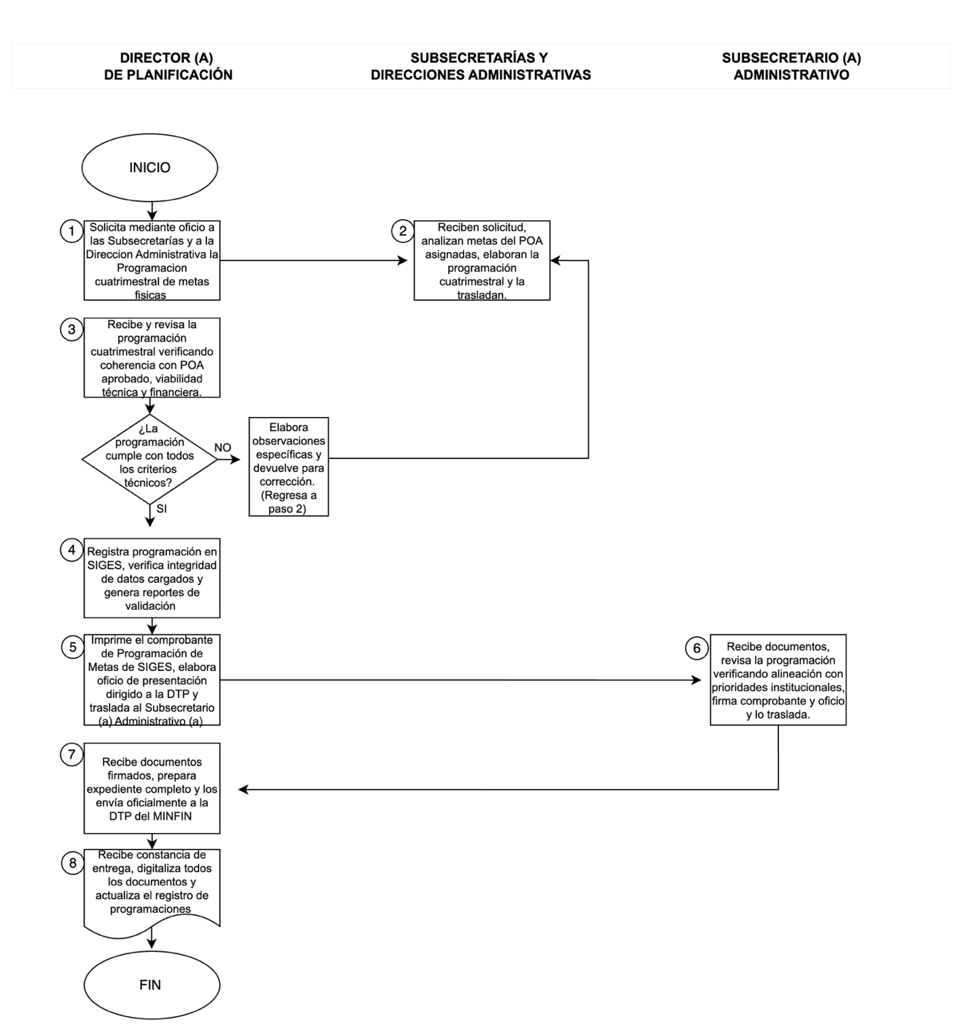

PROCEDIMIENTO: Ejecución Mensual de Metas Físicas

Objetivo del procedimiento:
Establecer el proceso de seguimiento y reporte mensual del avance en el cumplimiento de metas físicas institucionales, garantizando la medición oportuna del desempeño y la identificación de desviaciones.

Alcance:
Este procedimiento abarca desde la solicitud de información de ejecución hasta la presentación del informe oficial a la DTP. Involucra a la Unidad de Planificación, Subsecretarías, Unidad Administrativa y Subsecretaría Administrativa.

Normas específicas:
      - Los informes de ejecución deben presentarse dentro de los primeros 5 días hábiles de cada mes.
      - La información debe incluir: porcentaje de avance, cantidad ejecutada, análisis de variaciones y acciones correctivas.
      - Los datos deben respaldarse con evidencia documental verificable.
      - El registro debe completarse tanto en SIGES como en SIPLAN para garantizar consistencia.
      - Las desviaciones superiores al 15% requieren justificación detallada.

6.3.4. Descripción del procedimiento

 |  | Procedimiento: | Ejecución Mensual de Metas Físicas
 |  | Código: | MDNP-UPLA-02-03
 |  | Fecha: | Diciembre, 2025
 |  | Versión: | 02
Unidad administrativa:  Unidad de Planificación |  | Área responsable: | Unidad de Planificación
Puesto responsable | Paso No. | Actividad
Director/a de la Unidad  de Planificación | 1 | Solicita mediante oficio a las Subsecretarías y a la Unidad Administrativa el informe de ejecución mensual de metas físicas, especificando: mes a reportar, indicadores a incluir, formato establecido, evidencia documental requerida y plazo de entrega (5 días hábiles del mes siguiente).
Subsecretarías y Unidad Administrativa | 2 | Reciben el oficio, recopilan información de ejecución del mes correspondiente, analizan el cumplimiento de metas programadas, elaboran el informe mensual incluyendo evidencia documental y lo trasladan al Director(a) de la Unidad de Planificación.
Director/a de la Unidad  de Planificación | 3 | Recibe y revisa la ejecución de metas físicas verificando: Que la información esté completa, consistencia con programación aprobada, calidad de evidencia documental y el cálculo de porcentajes de avance.  ¿La información cumple con estándares de calidad y veracidad?  - No: Elabora observaciones específicas y devuelve para corrección dentro de 2 días hábiles. Regresa a paso 2.  - Sí: Firma de recibido y procede al registro.
Director/a de la Unidad  de Planificación | 4 | Registra la ejecución de metas físicas en SIGES y SIPLAN, Verifica consistencia entre ambos sistemas y genera los comprobantes correspondientes:  Comprobante de Ejecución de Metas de Productos y Subproductos (SIGES), Reporte de Avance de Metas Físicas y Financieras (SIPLAN). Revisa y firma ambos documentos.
Director/a de la Unidad  de Planificación | 5 | Elabora el oficio para remitir el comprobante de Ejecución de Metas de Productos y Subproductos a la DTP y lo traslada para firma al Subsecretario/a Administrativo/a o al Secretario/a Privado/a según corresponda, para revisión y firma.
Subsecretario/a de Subsecretaría  Administrativa | 6 | Recibe, revisa y firma el oficio y el comprobante de Ejecución de Metas de Productos y Subproductos, y los devuelve al Director/a de la Unidad de Planificación.
Director/a de la Unidad  de Planificación | 7 | Recibe documentos firmados, prepara expediente completo y envía oficialmente el oficio y el comprobante de Ejecución de Metas de Productos y Subproductos a la DTP del MINFIN, obteniendo constancia de recepción.
Director/a de la Unidad  de Planificación | 8 | Recibe constancia de entrega, digitaliza todos los documentos del mes, archiva expediente completo siguiendo protocolo de gestión documental.
FIN DEL PROCEDIMIENTO

6.3.5. Diagrama de flujo: Ejecución Mensual de Metas Físicas

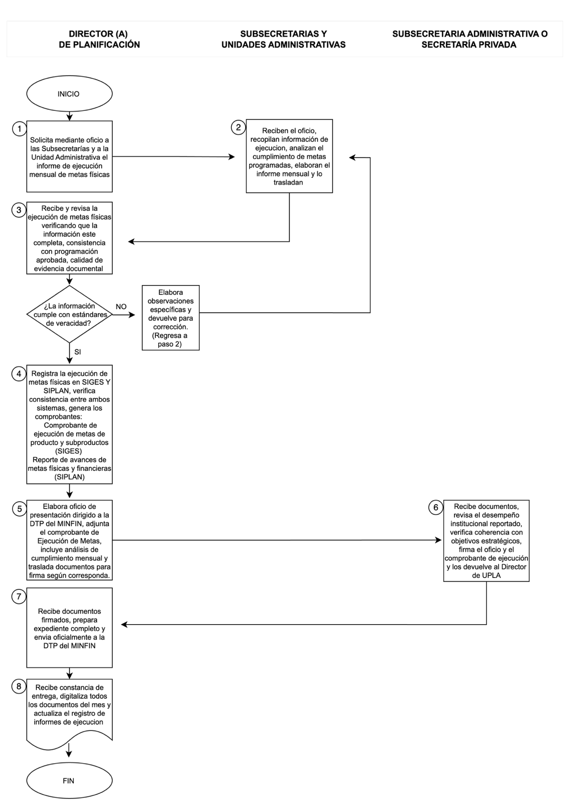

SIMBOLOGIA.
La siguiente simbología se utiliza en los diagramas de flujo de los procedimientos contenidos en este manual:

Símbolo | Nombre | Descripción
⬭ | Inicio/Fin | Indica el punto de inicio o terminación del procedimiento
▭ | Actividad | Representa la ejecución de una actividad o tarea dentro del procedimiento
 | Documento/Archivo | Representa cualquier documento que entre, se utilice, se genere o salga del procedimiento. También indica que se guarde un documento en forma temporal o permanente
  ○ | Traslado | Desplazamiento o transporte. Indica el  movimiento de los empleados, material y equipo de un lugar a otro
◇ | Decisión o Alternativa | Indica un punto de decisión donde el flujo puede tomar diferentes caminos según la respuesta
 | Conector de Página | Representa una conexión o enlace con otra hoja diferente, en la que continúa el diagrama de flujo
↓ → ← ↑ | Dirección de Flujo | Indica la dirección y secuencia de las actividades en el diagrama
 | Conector | Representa una conexión o enlace de una parte del diagrama de flujo con otra parte lejana del mismo

ACRÓNIMOS

Acrónimo | Significado
UPLA | Unidad de Planificación
POA | Plan Operativo Anual
PEI | Plan Estratégico Institucional
POM | Plan Operativo Multianual
SEGEPLAN | Secretaría de Planificación y Programación de la Presidencia
SIPLAN | Sistema de Planes Institucionales
DTP | Dirección Técnica del Presupuesto
MINFIN | Ministerio de Finanzas Públicas
SIGES | Sistema Informático de Gestión del Estado
SPP | Secretaría Privada de la Presidencia
MNDP | Manual de Normas y Procedimientos
PR | Procedimiento
CGC | Contraloría General de Cuentas

GLOSARIO
- Director(a) de la Unidad de Planificación: Persona funcionaria responsable de dirigir y coordinar las actividades de planificación estratégica e institucional, encargada de supervisar la elaboración de planes, programas y proyectos.

- Planificación Estratégica: Proceso sistemático de definición de objetivos institucionales a mediano y largo plazo, estableciendo las estrategias y recursos necesarios para alcanzarlos.

- Plan Operativo Anual (POA): Instrumento de planificación que traduce los objetivos estratégicos en metas específicas, medibles y alcanzables para un período anual.

- Plan Estratégico Institucional (PEI): Documento que establece la visión, misión, objetivos estratégicos y líneas de acción de la institución para un período plurianual.

- Plan Operativo Multianual (POM): Instrumento de planificación que establece objetivos, metas y programaciones para un período de varios años, alineado con el PEI.

- Metas Físicas: Objetivos cuantificables y medibles que expresan los resultados esperados en términos de productos o servicios a entregar en un período determinado.

- Indicadores de Gestión: Herramientas de medición que permiten evaluar el desempeño, eficiencia y eficacia en el cumplimiento de objetivos institucionales.
- SIGES: Sistema Informático de Gestión del Estado de Guatemala, plataforma tecnológica para el registro y seguimiento de la ejecución presupuestaria y de metas físicas.

- SIPLAN: Sistema de Planes Institucionales, herramienta informática para la formulación, seguimiento y evaluación de planes institucionales.

- Programación Cuatrimestral: Distribución temporal de metas y actividades en períodos de cuatro meses, permitiendo un seguimiento más detallado del cumplimiento de objetivos.

- Ejecución Mensual: Proceso de medición y reporte del avance real en el cumplimiento de metas programadas durante cada mes del ejercicio fiscal.

- SEGEPLAN: Secretaría de Planificación y Programación de la Presidencia, ente rector del Sistema Nacional de Planificación.

- DTP: Dirección Técnica del Presupuesto del Ministerio de Finanzas Públicas, responsable de la formulación y seguimiento presupuestario.

- MINFIN: Ministerio de Finanzas Públicas, entidad rectora de las finanzas públicas del Estado.

- Despacho Superior: Se refiere a la máxima autoridad de la institución, de la Secretaría Privada de la Presidencia.

- Marco Normativo: Conjunto de leyes, reglamentos y disposiciones legales que regulan el funcionamiento y las actividades de planificación institucional.

- Comprobante de Ejecución: Documento oficial que certifica el cumplimiento y avance de metas físicas en un período determinado.

- Registro de Control: Sistema de documentación y seguimiento de expedientes, actividades y resultados de la unidad.

- Evidencia Documental: Conjunto de documentos, reportes y registros que respaldan y verifican la ejecución de actividades y el cumplimiento de metas.

- Análisis de Variaciones: Proceso de identificación y explicación de las diferencias entre lo programado y lo ejecutado.

- Gestión Documental: Sistema organizado de creación, recepción, archivo y conservación de documentos institucionales.

ANEXOS

ANEXO 1: Formato Sugerido de Solicitud de Información para POA, PEI y POM
FORMATO FR-UPLA-01

Descripción: Este formato estandariza las solicitudes de información dirigidas a las unidades administrativas para la elaboración de los planes institucionales, especificando los datos requeridos, formatos y plazos de entrega.
INFORMACIÓN GENERAL
Campo | Información
PARA: | Nombre de la Unidad Administrativa
DE: | Unidad de Planificación (UPLA)
ASUNTO: | Solicitud de Información para Elaboración de (POA/PEI/POM)
FECHA: | DD/MM/AAAA
No. DE OFICIO: | Número correlativo

TIPO DE PLAN SOLICITADO
- Plan Operativo Anual (POA)
- Plan Estratégico Institucional (PEI)
- Plan Operativo Multianual (POM)
INFORMACIÓN REQUERIDA

- DIAGNÓSTICO SITUACIONAL
Análisis de la situación actual de la unidad Identificación de fortalezas y debilidades Análisis del entorno (oportunidades y amenazas)
Recursos disponibles (humanos, materiales, financieros)

- OBJETIVOS Y METAS
Objetivos estratégicos de la unidad Objetivos específicos por programa/proyecto Metas cuantificables y temporalizadas Indicadores de resultado y gestión
- PROGRAMACIÓN DE ACTIVIDADES
Listado detallado de actividades principales Cronograma de ejecución
Responsables por actividad Presupuesto estimado por actividad

- RECURSOS NECESARIOS
Recursos humanos requeridos Recursos materiales y equipamiento
Recursos financieros por fuente de financiamiento Recursos tecnológicos
- INDICADORES DE SEGUIMIENTO
Indicadores de proceso Indicadores de resultado Medios de verificación Frecuencia de medición
ESPECIFICACIONES TÉCNICAS FORMATO DE ENTREGA:

Digital: Archivo Excel o Word editable Físico: Original firmado y sellado Presentación: Según formato FR-UPLA-02

PLAZOS DE ENTREGA:
Tipo de Plan | Plazo
POA
PEI
POM

FECHA LÍMITE DE ENTREGA: (DD/MM/AAAA)

CRITERIOS DE CALIDAD
La información debe cumplir con:
- Coherencia con los objetivos institucionales
- Viabilidad técnica y financiera
- Indicadores SMART (Específicos, Medibles, Alcanzables, Relevantes, Temporales)
- Alineación con normativas vigentes
- Completitud de todos los campos solicitados

OBSERVACIONES ADICIONALES
(Espacio para observaciones específicas según el contexto)

CONTACTO
Responsable: (Nombre del responsable UPLA) Teléfono: (Número de contacto)
Correo: email@institucion.gob.gt) Oficina: Ubicación física
FIRMA Y SELLO

Nombre del Titular de UPLA
Unidad de Planificación y Logística Administrativa
Fecha:
Este formato debe ser completado en su totalidad. Cualquier consulta o aclaración debe dirigirse a la UPLA dentro de las 48 horas siguientes a la recepción del presente.

ANEXO 2: Formato Sugerido de Presentación de Información por Unidades FORMATO
FR-UPLA-02

Descripción: Este formato establece la estructura que deben seguir las unidades administrativas para presentar su información de planificación, incluyendo diagnóstico, objetivos, metas, indicadores y programación de actividades.
- INFORMACIÓN INSTITUCIONAL
Campo | Información
Nombre de la Unidad:
Responsable de la Unidad:
Cargo:
Período de Planificación:
Tipo de Plan: | - POA ☐ PEI ☐ POM
Fecha de Elaboración:

- DIAGNÓSTICO SITUACIONAL

  - ANÁLISIS INTERNO
Fortalezas: 1. 2. 3. 4. 5.
Debilidades: 1. 2. 3. 4. 5.

  - ANÁLISIS EXTERNO
Oportunidades: 1. 2. 3. 4. 5.
Amenazas: 1. 2. 3. 4. 5.

  - RECURSOS DISPONIBLES
Tipo de Recurso | Cantidad Actual | Estado | Observaciones
Personal:
- Profesional
- Técnico
- Administrativo
Equipo y Mobiliario:
Presupuesto Asignado:
Infraestructura:

- PLANIFICACIÓN ESTRATÉGICA

  - MISIÓN DE LA UNIDAD
(Describir la razón de ser de la unidad)

  - VISIÓN DE LA UNIDAD
(Describir el futuro deseado de la unidad)
  - OBJETIVOS
No. | Tipo | Objetivo | Indicador | Meta | Plazo
1 | Estratégico
1.1 | Específico
1.2 | Específico
2 | Estratégico
2.1 | Específico
2.2 | Específico

- PROGRAMACIÓN DE ACTIVIDADES

  - MATRIZ DE PLANIFICACIÓN OPERATIVA
Objetivo | Actividad | Indicador | Meta | Responsable | Cronograma | Presupuesto
 |  |  |  |  | Ene-Mar / Abr-Jun / Jul-Sep / Oct-Dic
  - CRONOGRAMA DETALLADO
Actividad | E | F | M | A | M | J | J | A | S | O | N | D | Responsable
Convenciones: ■ Ejecución │ ▲ Inicio │ ● Fin │ ◆ Hito importante

- PRESUPUESTO REQUERIDO

  - RESUMEN PRESUPUESTARIO
Fuente de Financiamiento | Monto Solicitado | Porcentaje
Fondos Propios |  | %
Transferencias del Estado |  | %
Cooperación Internacional |  | %
Otros |  | %
TOTAL |  | 100%

  - DISTRIBUCIÓN POR OBJETO DE GASTO
Rubro | Descripción | Monto | Justificación
0 | Servicios Personales
100 | Servicios No Personales
200 | Materiales y Suministros
300 | Propiedad, Planta y Equipo

400 | Transferencias Corrientes
 | TOTAL

- SISTEMA DE MONITOREO Y EVALUACIÓN
  - INDICADORES DE SEGUIMIENTO
Indicador | Tipo | Fórmula de Cálculo | Frecuencia | Medio de Verificación | Meta
 | Resultado/ Gestión |  | Mensual/Trimestr  al/Semestral/Anu al
  - CRONOGRAMA DE EVALUACIÓN
Tipo de Evaluación | Frecuencia | Responsable | Fecha Programada
Seguimiento Mensual | Mensual
Evaluación Cuatrimestral | Cuatrimestral
Evaluación Anual | Anual
- RIESGOS Y MEDIDAS DE MITIGACIÓN

Riesgo Identificado | Probabilidad | Impacto | Medida de Mitigación | Responsable
 | Alta/Media/Baja | Alto/Medio/Bajo

- ARTICULACIÓN INSTITUCIONAL

  - COORDINACIÓN INTERNA
(Describir cómo se coordinará con otras unidades internas)

  - COORDINACIÓN EXTERNA
(Describir coordinación con entidades externas, si aplica)
- ANEXOS DE LA UNIDAD
Organigrama de la unidad Fichas técnicas de indicadores Cotizaciones (cuando aplique) Otros documentos de respaldo

- VALIDACIÓN
  - REVISIÓN INTERNA
Revisado por:
Cargo: Fecha:

  - APROBACIÓN
Aprobado por:
Cargo: Fecha:
Sello de la Unidad

Este formato debe completarse en su totalidad y acompañarse de los documentos de respaldo correspondientes.

ANEXO 3: Formato Sugerido de Informe de Ejecución Mensual
FORMATO FR-UPLA-05

Descripción: Este formato establece la estructura para los informes mensuales de ejecución de metas físicas y presupuestarias, incluyendo análisis de avance, problemas identificados y proyecciones del siguiente período.
- INFORMACIÓN GENERAL
Campo | Información
Unidad Administrativa:
Responsable:
Mes de Reporte:
Año:
Fecha de Elaboración:

- RESUMEN EJECUTIVO
  - PRINCIPALES LOGROS DEL MES
  - INDICADORES CLAVE

Indicador | Meta Mensual | Ejecutado | %  Avance | Estado
 |  |  | % | - En tiempo ☐ Con retraso
 |  |  | % | - En tiempo ☐ Con retraso
 |  |  | % | - En tiempo ☐ Con retraso

- EJECUCIÓN DE METAS

Actividad | Programado | Ejecutado | % Avance | Observaciones
 |  |  | %
 |  |  | %
 |  |  | %
 |  |  | %
- EJECUCIÓN PRESUPUESTARIA

Rubro | Programado Mensual | Ejecutado | %  Ejecución | Acumulado Anual
Personal |  |  | %
Bienes y Servicios |  |  | %
Inversión |  |  | %
TOTAL |  |  | %
- PROBLEMAS Y LIMITACIONES

Problema | Impacto | Solución Aplicada/Propuesta
- PROYECCIÓN PRÓXIMO MES

  - ACTIVIDADES PROGRAMADAS
Actividad | Meta | Responsable | Fecha Estimada

  - RECURSOS REQUERIDOS
Recurso | Cantidad | Justificación
- ANEXOS

Fotografías de actividades Listados de beneficiarios Facturas y comprobantes Otros documentos de respaldo
- VALIDACIÓN
Elaborado por:
Cargo:

Fecha:
Aprobado por:
Responsable de Unidad Fecha: Sello
Fecha límite de entrega: 5 días hábiles del mes siguiente

ANEXO 4: Lista de Verificación de Calidad de Información Sugerida
FORMATO FR-UPLA-08

Descripción: Este formato presenta una lista de verificación con los criterios técnicos y formales que debe cumplir la información recibida de las unidades administrativas antes de su aprobación y procesamiento

- INFORMACIÓN DEL DOCUMENTO
Campo | Información
Documento Revisado:
Unidad Remitente:
Fecha de Recepción:
Revisor UPLA:
Fecha de Revisión:

- VERIFICACIÓN FORMAL
  - REQUISITOS BÁSICOS

Criterio | Cumple | No Cumple | Observaciones
Documento completo según formato
Firmas y sellos requeridos
Fecha y numeración correcta
Legibilidad del documento
Anexos solicitados incluidos
  - PRESENTACIÓN

Criterio | Cumple | No Cumple | Observaciones
Redacción clara y coherente
Ortografía y gramática correcta
Formato uniforme
Información organizada lógicamente

- VERIFICACIÓN TÉCNICA

  - CONTENIDO ESTRATÉGICO

Criterio | Cumple | No Cumple | Observaciones
Objetivos claros y específicos
Alineación con objetivos institucionales
Diagnóstico situacional adecuado
Viabilidad de las propuestas

  - INDICADORES Y METAS

Criterio | Cumple | No Cumple | Observaciones
Indicadores SMART
Metas cuantificables
Medios de verificación definidos
Cronograma realista

  - PROGRAMACIÓN Y PRESUPUESTO

Criterio | Cumple | No Cumple | Observaciones
Actividades detalladas
Responsables asignados
Presupuesto justificado
Fuentes de financiamiento identificadas

- VERIFICACIÓN DE COHERENCIA

  - COHERENCIA INTERNA

Aspecto | Cumple | No Cumple | Observaciones
Objetivos-Actividades
Actividades-Presupuesto
Metas-Cronograma
Indicadores-Objetivos

  - COHERENCIA EXTERNA

Aspecto | Cumple | No Cumple | Observaciones
Normativas vigentes
Políticas institucionales
Planes superiores
Disponibilidad presupuestaria
- VERIFICACIÓN ESPECÍFICA POR TIPO DE DOCUMENTO

  - PARA PLANES (POA, PEI, POM)

Criterio | Cumple | No Cumple | N/A | Observaciones
Marco estratégico definido
Análisis de riesgos incluido
Sistema de monitoreo y evaluación
Articulación interinstitucional

  - PARA INFORMES DE EJECUCIÓN

Criterio | Cumple | No Cumple | N/A | Observaciones
Datos de ejecución completos
Análisis de variaciones
Medios de verificación adjuntos
Propuestas de mejora

- RESULTADO DE LA VERIFICACIÓN

  - CALIFICACIÓN GENERAL
    - APROBADO- Cumple todos los criterios esenciales
    - APROBADO CON OBSERVACIONES MENORES - Requiere ajustes mínimos
    - REQUIERE CORRECCIONES - Tiene deficiencias significativas
    - RECHAZADO - No cumple criterios básicos

  - OBSERVACIONES PRINCIPALES

No. | Observación | Tipo | Acción Requerida
1 |  | - Mayor ☐ Menor
2 |  | - Mayor ☐ Menor
3 |  | - Mayor ☐ Menor

  - RECOMENDACIONES

- SEGUIMIENTO

  - PLAZOS

Tipo de Corrección | Plazo Máximo
Observaciones Menores | 3 días hábiles
Correcciones Mayores | 7 días hábiles
Reelaboración | 15 días hábiles
  - PRÓXIMOS PASOS
    - Devolver a la unidad para correcciones.
    - Aprobar y continuar proceso.
    - Solicitar reunión técnica.
    - Elevar a nivel superior

- VALIDACIÓN

  - TÉCNICO REVISOR

Nombre de Cargo:
Fecha:
Firma:

  - COORDINADOR UPLA (Si aplica)

Nombre: Cargo: Fecha:
Firma:

Esta lista de verificación debe completarse para todos los documentos de planificación recibidos en UPLA antes de su procesamiento.

